Resource: Human-made Things in the Bible
Human-made Things in the Bible © United Bible Societies, 2025. Adapted from: The Works of Their Hands: Man-made Things in the Bible, by Ray Pritz © 2009 United Bible Societies. This work is licensed under Creative Commons Attribution-ShareAlike 4.0 International (https://creativecommons.org/licenses/by-sa/4.0/).

Human-made Things in the Bible

标题：护胸甲（breastplate, chest protector）

2.12 标题：护胸甲（breastplate, chest protector）

经文出处Hebrew 来：שִׁרְיוֹן (音译：shiryan)1KI 22:34, 2CH 18:33, ISA 59:17Greek 希：θώραξ (音译：thorax)EPH 6:14, 1TH 5:8, REV 9:9, REV 9:9, REV 9:17, WIS 5:18, SIR 43:20, 1MA 3:3, 1MA 6:2, 1MA 6:43

描述和用途
护胸甲 (Image generated by ChatGPT using OpenAI technology)护胸甲是一件遮护胸部的盔甲（有时也遮护背部），保护胸（背）部不受近战兵器和弓箭所伤。护胸甲一般是用金属或用金属加固的厚皮革制成，遮盖颈部和腰部之间的胸部，用系带绕过背部来固定。
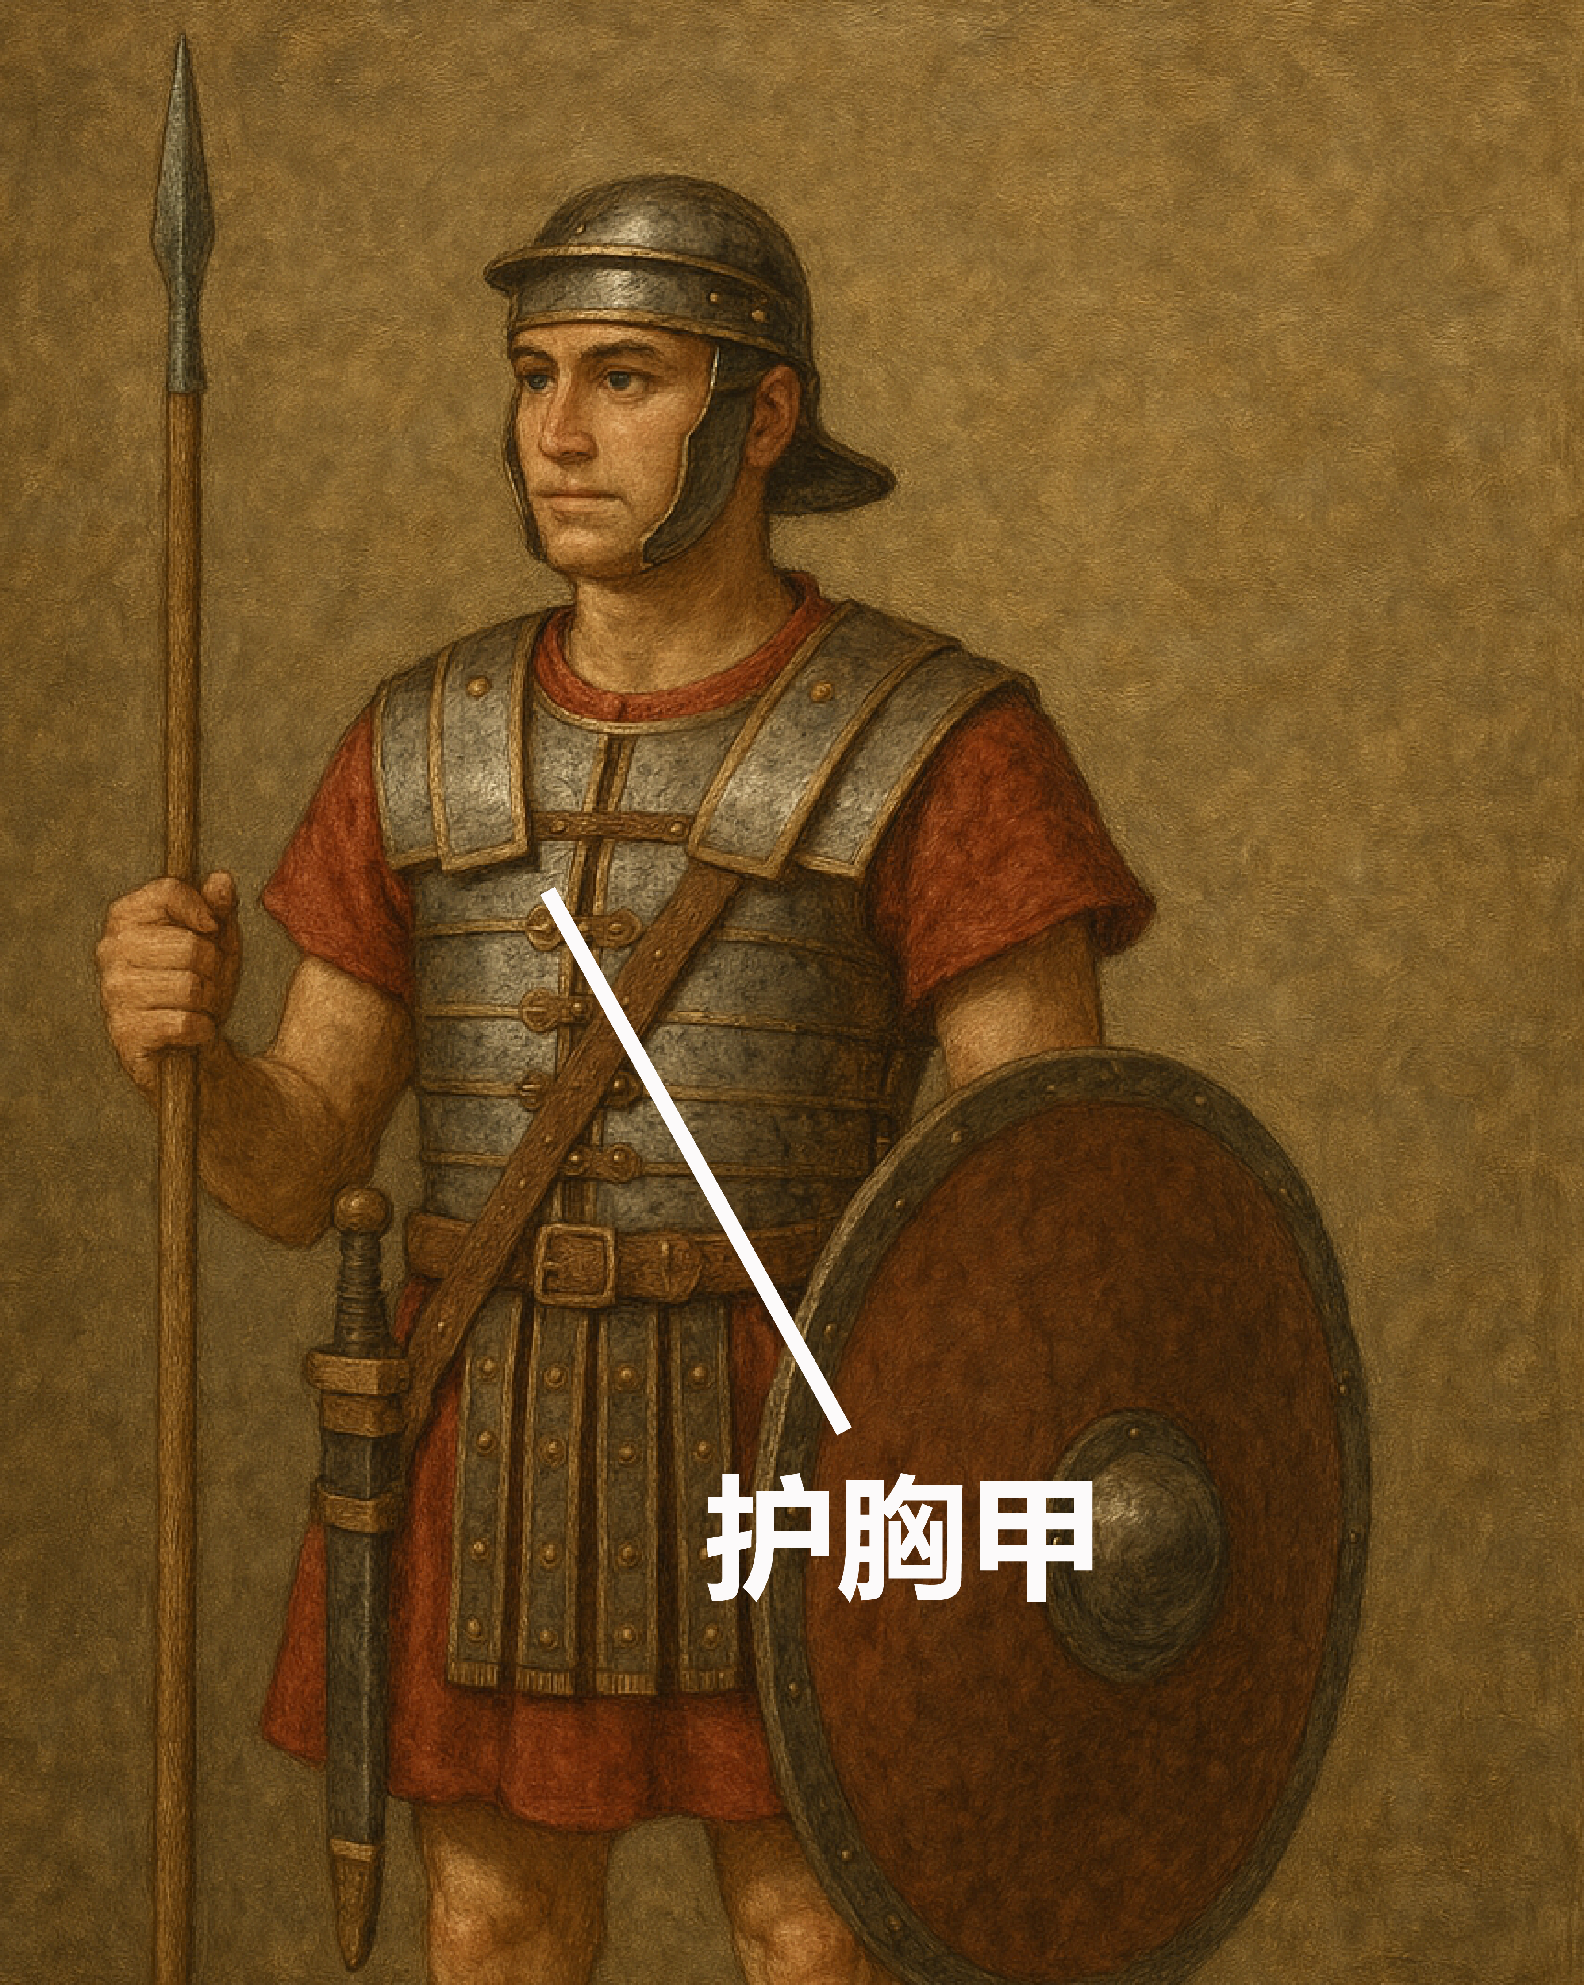

翻译
在EPH 6:14 和1TH 5:8 中，护胸甲是一个比喻，为要指出一些基督徒美德具有保护的能力（比较WIS 5:18 ）。因此，这种比喻可以译作：“我们必须用信和爱保护自己，就像穿上盔甲一样”（SPCL 直译；1TH 5:8 b），或“生活正直如你胸膛上的保护”（NCV 直译；EPH 6:14 c）。
在REV 9:9 ，护胸甲是给马戴的。有时，人们会给战马戴上护胸甲来保护它们免受敌人刀枪的伤害。这节经文的前半节可译为：“它们有鳞像铁制的胸甲”（RSV 英文直译），或“它们穿着甲胄，好像铁制的胸甲”（NJB ），或“它们的身体被一种铁甲覆盖”（SPCL ），或“它们的身体覆盖着东西，像是保护人胸部的金属片”。

